東園國小112學年第 二 學期【品德教育】融入教學活動執行成果檢核表
實施年級 | 一年級 二年級 三年級 四年級 五年級 六年級
融入主題(可複選) | 尊重 勤儉 誠信 感恩 關懷 正義負責寬恕 自律
實施方式(可複選) | 結合繪本進行，繪本名稱： 。  融入班級（綜合領域）課程，單元名稱：你我好關係。  融入學年自訂活動，活動主題： 。  配合校內安排之宣導活動，活動主題： 。  其他，請簡述： 。
活動概要  (條列式) | - 觀看「禮常舉要-在校篇」，觀後感發表及提問學生問題。  - 觀看「愛在感恩里」，觀後感發表及提問學生問題。  - 觀看「助人與尊重」，觀後感發表及提問學生問題。  - 觀看「共享與珍惜」，觀後感發表及提問學生問題。  - 觀看「認錯的勇氣」，觀後感發表及提問學生問題。  - 觀看「爸媽牌提款機」，觀後感發表及提問學生問題。
成果描述(條列式) | - 孩子們看完影片後，可以說出，別人對自己的好要懂得感恩，有機會也要回報。  - 孩子們看完影片後，可以了解，做錯事要能認錯，知錯能改，才是最棒的好孩子。
檢討建議(條列式) | - 看影片時有同學會說相反的論調，大家在討論時會針對問題來用各面向思考，後來同學也可以接受別人的建議並且發表的態度改善。  - 同學了解了遇到事情要先冷靜下來，理性思考完再處理，比較不容易造成誤會。
活動照片 | 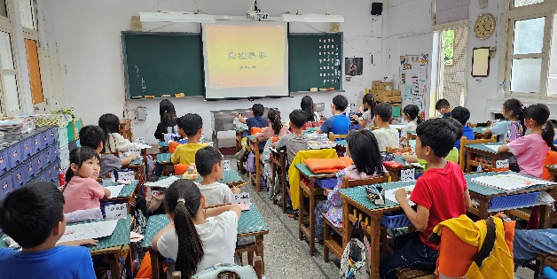 | 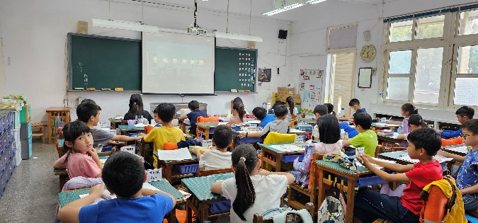
 | 依照片內容簡述辦理情形：  上課時不可私下發言，要安靜聆聽及尊重老師與同學的發言 | 依照片內容簡述辦理情形：  要妥善運用爸媽給的零用錢，不可以花費在不需要的用途上
※請各學年代表填完後，可用line或mail回傳給活動組，表格若不足請自行延伸使用，謝謝。(活動組信箱pupst0102@tmail.hc.edu.tw)

